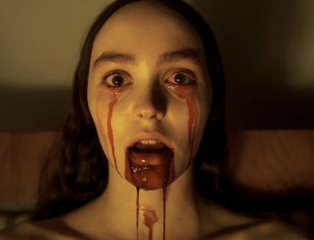
Nosferatu
(Nosferatu)
Premiéra: 2. 1. 2025

UIP – Universal, USA 2024
Režie: Robert Eggers
Scénář: Robert Eggers
Kamera: Jarin Blaschke
Hudba: Robin Carolan
Hrají: Bill Skarsgård, Nicholas Hoult, Willem Dafoe, Lily-Rose Depp, Emma Corrin, Aaron Taylor-Johnson

Drákulovská legenda ožívá v rukou jednoho z nejdémoničtějších režisérů současnosti. Tvůrce Čarodějnice a Seveřana Robert Eggers natočil nesmrtelný příběh o moci posedlosti a hranicích absolutního zla – Nosferatu.
Příběh Nosferatu, legendárního hororu filmu z rané éry kinematografie, vychází z Drákuly spisovatele Brama Stokera, když oproti předloze změnil jen pár detailů. Více než sto let po jeho vzniku natočil osobitý režisér Robert Eggers nové zpracování.
Ellen Hutterová (Lily-Rose Depp) by byla šťastná novomanželka, kdyby ji nepronásledovaly děsivé noční můry. Její muž Thomas (Nicholas Hoult) navíc musí pracovně vycestovat do divoké východní Evropy, aby zprostředkoval obchod pro tajemného hraběte Orloka (Bill Skarsgård). Koho by napadlo, že mezi cestou a sny existuje přímé pojítko, že se Hutterovi stali pěšáky ve šlechticově hře, jejímž cílem je rozšířit vládu absolutního zla po celém kontinentu? Navzdory neskutečným útrapám, kterými Thomas kvůli setkání s Orlokem projde, se mu nakonec podaří vrátit se domů. Jeho návrat ale neznamená vítězství. Ellen pomalu podléhá šílenství a temnota se smrtí se roztahují všude kolem. Na straně manželů stojí jen výstřední profesor Eberhart von Franz (Willem Dafoe), který ví, jak mocnému nepříteli čelí. Bude to na zastavení Nosferatu stačit?
Filmy Roberta Eggerse spojuje tísnivá atmosféra, která se z plátna dokáže přenést na diváky. I proto byl pro něj Nosferatu ideálním příběhem. Dobový horor se z velké části natáčel v barrandovských ateliérech a zcestovalí diváci poznají i některé české hrady a zámky. „S každým novým filmem se snažím posunout za hranice svých schopností,“ říká Eggers a slibuje divákům zážitek, při kterém jim bude tuhnout krev v žilách. Pokud v nich nějakou budou ještě mít.

Přístupnost: mládeži do 15 let nepřístupný
Žánr: horor
Verze: anglicky s českými titulky
Stopáž: 132 min
Formát: 2D DCP, zvuk 5.1, 7.1 a ATMOS, IMAX 2D
Monopol do: 2. 1. 2028
Programování: Zuzana Černá, GSM: 602 836 993, cerna@cinemart.cz
Filmy si objednejte na www.disfilm.cz

